Commissione Tecnica Calcio CSI CARPI
25° TORNEO PRIMAVERA CALCIO A CINQUE
ATUTTOCAMPO.COM SERIES

Comunicato n° 6 del 19/6/2024


PREMI DEL TORNEO “PRIMAVERA - ATUTTOCAMPO.COM” 2024

Per tutti gli iscritti al torneo presso il negozio “A tutto campo” di via Caboto 46 a Carpi è previsto lo sconto del 15% sulle calzature e per i portieri sconto del 15% anche sui guanti.

1^ classificata muta di maglia offerta dal negozio A tutto campo
2^ classifica buono da 200 euro da utilizzare per l’iscrizione al campionato di calcio a 5 2023-24
3^ classificata n°3 palloni da calcio a 5
Miglior marcatore buono da 50 euro offerto dal negozio “A tutto campo”

VENERDI’ 21 GIUGNO LE CLASSIFICHE FINALI DEI GIRONI

Queste le date di uscita dei Comunicati ufficiali:
C.U. n° 7 di venerdì 21/6 con i risultati della 5^ giornata e le classifiche finali dei gironi
C.U. n° 8 di mercoledì 26/6 con i risultati dei playoff
C.U. n° 9 di venerdì 28/6 con i risultati delle semifinali
C.U. n° 10 di mercoledì 3/7 con i risultati delle finali

Girone “A”

Risultati della 4^ GIORNATA:
Incontro |  | Risultati
Birra Real | Cormagnus | 2 – 7
Lions Fc 2013 | Real Carpi | 2 – 4
Rip. Flower Team

Cliccare sul seguente link per consultare risultati e classifica
https://campionati.csi-net.it/2023/113/1/7/26/RC

Programma 5^ GIORNATA
Data | Incontro |  | Località e Campo | Orario
Mar. 18/6 | Real Carpi | Flower Team | San Marino sintetico | 20,30
Mar. 18/6 | Cormagnus | Lions Fc 2013 | San Marino sintetico | 21,30
Riposa Birra Real

CLASSIFICA dopo la 4^ giornata

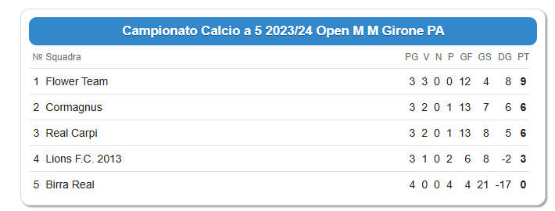

CLASSIFICA MARCATORI girone “A”

6 reti: Stamera Alex (Cormagnus)

4 reti: Cerchiara Luca (Real Carpi)
3 reti: Ferrari Matteo (Flower Team)

2 reti: Gazzotti Gabriele, Leo Carmelo e Marrazzo Francesco (Flower Team), Francescato Andrea (Lions Fc 2013), Lansone Mirco e Lansone Luigi (Real Carpi), Capone Andrea (Birra Real), Malaguti Michael e Gherardi Daniele (Cormagnus)

1 rete: Mazelli Luca, Leonardi Davide, Roveda Rodrigo e Mazelli Simone (Lions Fc 2013), Carnevali Francesco, Fiore Davide Edoardo e Nico Massimiliano (Flower Team), Lugli Massimiliano, Malaguti Manuel e Lodi Manuele (Cormagnus), Iavarone Francesco, Ftouhi Imad, Attanasio Gabriele, Taurino Gennaro e Ferrara Luigi (Real Carpi), Magagnoli Manuele e Attanasio Mattia (Birra Real)

Girone “B”

Risultati della 4^ GIORNATA:
Incontro |  | Risultati
Gb Soluzioni Siro Fit. | The Owls C5 | 6 – 3
Rip. Equipe 22

Cliccare sul seguente link per consultare risultati e classifica
https://campionati.csi-net.it/2023/113/1/7/27/RC

Recuperi 2^ GIORNATA
Data | Incontro |  | Località e Campo | Orario
Lun. 17/6 | Animal Futsal | Equipe 22 | San Marino sintetico | 20,30
Lun. 17/6 | Carpi Futsal | The Owls C5 | San Marino sintetico | 21,30
Riposa Gb Soluzioni Siro Fitness

Programma 5^ GIORNATA
Data | Incontro |  | Località e Campo | Orario
Merc. 19/6 | The Owls C5 | Equipe 22 | San Marino sintetico | 20,30
Merc. 19/6 | Carpi Futsal | Gb Soluzioni Siro Fit. | San Marino sintetico | 21,30
Riposa Animal Futsal

CLASSIFICA dopo la 4^ giornata

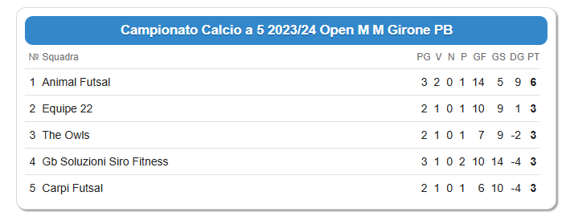

CLASSIFICA MARCATORI girone “B”

6 reti: Marani Marco (Animal Futsal)

5 reti: Ademi Mafis (Gb Soluzioni Siro Fitness)

4 reti: Catellani Federico (Animal Futsal)

3 reti: Pinelli Iari (Animal Futsal), Oliviero Filippo e Parretta Simone (Equipe 22), Brinza Tudor (Carpi Futsal), Puglielli Simone (Gb Soluzioni Siro Fitness), Covezzi Andrea (The Owls C5)

2 reti: Astolfi Emanuele (Carpi Futsal), Vitagliano Riccardo (The Owls C5), Righi Gianluca (Equipe 22)

1 rete: Pellicciari Rocco e Sternieri Mattia (Equipe 22), La Cecilia Stefano (Carpi Futsal), Berni Alessandro (Animal Futsal), Bertolazzi Andrea e Aldrovandi Francesco (Gb Soluzioni Siro Fitness), Aziz Simone e Freda Mario (The Owls C5),

FORMULA

Si gioca su sola andata (5 giornate, 4 gare per squadra e un riposo) con gare strutturate su due tempi da 25’ ciascuno (come durante la stagione indoor la squadra prima nominata DEVE mettere a disposizione l’addetto Dae).

La prima classificata di ogni girone (totale 2 squadre) è ammessa direttamente in semifinale, la 2^ e 3^ classificata di ogni girone si affrontano in una gara di playoff interno al girone per stabilire la seconda squadra ammessa per ogni girone in semifinale. Nel playoff alla squadra 2^ classificata basta il pareggio per passare in semifinale, non sono dunque previsti i calci di rigore.

In caso di parità all’interno del girone fra 2 o più squadre per stabilire la classifica verranno utilizzati i seguenti criteri:

Se sono due squadre:
- risultato dello scontro diretto
- differenza reti del girone
- maggior numero di reti realizzate nel girone
- sorteggio

Se sono più di due squadre:
- punti conquistati nella classifica avulsa
- miglior differenza reti nella classifica avulsa
- maggior numero di reti segnate nella classifica avulsa
- miglior differenza reti nel girone
- maggior numero di reti realizzate nel girone
- sorteggio

Fase a eliminazione diretta
Nel playoff alla squadra 2^ classificata basta il pareggio per passare in semifinale, non sono dunque previsti i calci di rigore.

Nelle semifinali e nella finale 3°-4° posto in caso di parità si va direttamente ai rigori (formula breve, 3 rigori per squadra più eventuale oltranza)

Nella finale 1°-2° posto in caso di parità si disputano 2 tempi supplementari da 5’ ciascuno e poi gli eventuali rigori (formula breve, 3 rigori per squadra più eventuale oltranza)

Playoff 2^ contro 3^

- 2^ clas. Girone “A” – 3^ clas. Girone “A” martedì 25/6 ore 20,30
- 2^ clas. Girone “B” – 3^ clas. Girone “B” martedì 25/6 ore 21,30

Semifinali

1^ classificata girone “A” - Vincente playoff 2) giovedì 27/6 ore 20,30
1^ classificata girone “B” - Vincente playoff 1) giovedì 27/6 ore 21,30

Finali martedì 2 luglio 2024

Ore 20,30 finale 3°-4° posto
Ore 21,30 finale 1°-2° posto

A seguire si svolgeranno le premiazioni

COMMISSIONE GIUDICANTE del 18/6/2024 – Foglio n° 4

Ammonizione semplice
Girone “A”
Leonardi Davide e Marchi Lorenzo (Lions Fc 2013)

Girone “B”
Maccaferri Davide (Gb Soluzioni Siro Fitness)

Squalifiche

1 giornata

Serie B gir. “A”
Bortolomasi Sebastiano (Birra Real, SOMMA AMMONIZ.): da scontare nell’eventuale playoff o semifinale della settimana prossima

MODALITA’ PER SCONTARE LE SQUALIFICHE
- in caso di cartellino rosso sul campo (espulsione diretta, dopo due gialli o dopo un azzurro e giallo o dopo due cartellini azzurri, sul Comunicato appare la dicitura ESPULSO), si deve saltare la gara o le gare direttamente successiva/e a quella dell’espulsione.
- in caso di squalifica per somma di ammonizioni rimediate in gara diverse (sul Comunicato appare la dicitura SOMMA AMMONIZ.), la squalifica va scontata la settimana successiva l’uscita del provvedimento sul Comunicato ufficiale del mercoledì. Quindi il giocatore può giocare la gara della stessa settimana del comunicato e deve scontare la squalifica nella gara della settimana successiva l’uscita del comunicato.
- in caso di provvedimenti a fine gara sarà cura della Commissione comunicare via telefono gli eventuali provvedimenti

La società che schiera un giocatore squalificato (anche se gli ha erroneamente fatto scontare la squalifica nella gara sbagliata, in base a quanto sopra riportato) perde la gara 6-0 a tavolino, è punita con l’ammenda di 25 €, mentre il giocatore è punito con 2 giornate di squalifica (una per aver giocato da squalificato, una perché non ha mai scontato la precedente squalifica).

ESECUZIONE DELLE SANZIONI
Il giocatore espulso dal campo nel corso di una gara ufficiale è automaticamente squalificato almeno per la gara immediatamente successiva a quella in cui è stato espulso (sia “rosso” diretto che “rosso” dopo due ammonizioni). Non deve invece saltare la gara successiva il giocatore espulso temporaneamente dal campo col cartellino “azzurro”.
La squalifica avviene altresì dopo la terza ammonizione (il cartellino azzurro vale come una doppia ammonizione) subita durante il torneo e verrà pubblicata volta per volta sul Comunicato ufficiale, fatto pervenire tramite posta elettronica il mercoledì.
Le ammonizioni SI AZZERANO alla fine dei gironi.
P.S.: si ricorda a tutte le società che durante lo svolgimento dei gironi di qualificazione le squalifiche per somma di ammonizioni (alla terza in gare diverse, non due gialli nella stessa gara) devono essere scontate la settimana successiva al giorno di pubblicazione nel Comunicato Ufficiale del mercoledì. Si rende noto che la Commissione Giudicante non terrà presente eventuali partite non giocate da tesserati squalificati prima dei suddetti termini. Va tenuto presente tuttavia che per le fasi finali o comunque quando una squadra giochi più partite nella stessa settimana la squalifica per somma di ammonizioni dovrà essere scontata anche dietro comunicazione diretta, anche telefonica, da parte della commissione tecnica.

COMMISSIONE TECNICA CALCIO

